Td4 - Droit des TIC : Les protections juridiques du logiciel

- Le droit d'auteur spécifique au logiciel
- La brevetabilité du logiciel

A – Le droit d'auteur :

1 – Qu'est-ce que le droit d'auteur ? Et comment naît-il ?
Une œuvre, dès qu’elle est originale (prouvable par sa date de création et auteur) est protégée par un droit d’auteur, ce droit protège l’auteur et défini une propriété sur une œuvre. Toutes contrefaçons ou modifications de cette œuvre brise ce droit et sont donc pénalement répréhensible.

2 – Quels sont les droits moraux et les droits patrimoniaux caractérisant le logiciel ?
Le logiciel possède tout les droits de propriété (exploitation, reproduction, correction, traduction, modification, vente, location) mais aussi les droits liés à la personne autrice du logiciel et qui ne peuvent pas être cédés ou transférés (respect de l'intégrité de l’œuvre, paternité, retrait de l’œuvre).

3 – Un logiciel original étant automatiquement protégé par le droit d'auteur, quel est l'intérêt de son dépôt ?
Bien que le droit d'auteur protège automatiquement les logiciels originaux, il peut être utile de déposer ceux-ci pour :
- Preuve de la date de création
- Protection des droits de propriété intellectuelle
- Facilitation de la commercialisation
- Facilitation de la licitation
- Protection contre la contrefaçon

4 – Combien coûte le dépôt de logiciel auprès de : APP, INPI (enveloppe soleau) et Logitas ?
APP :
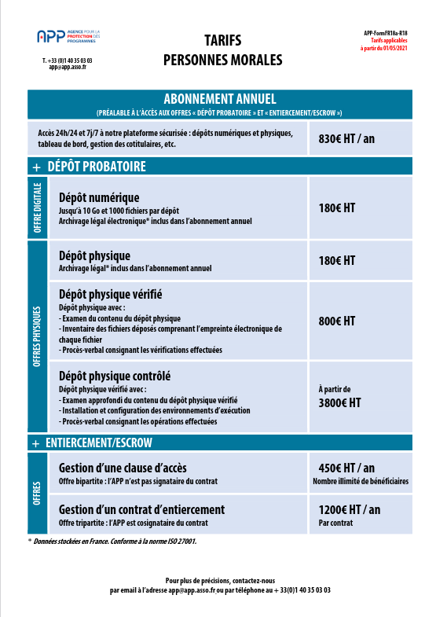
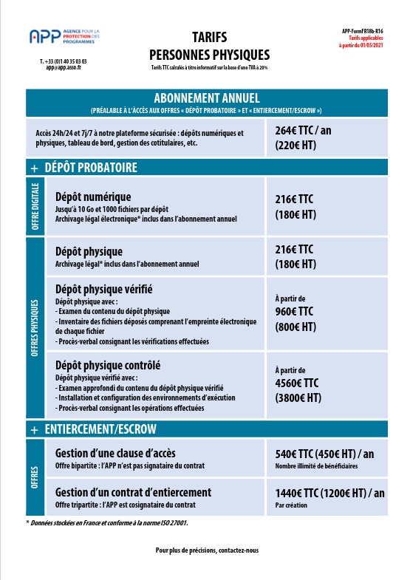

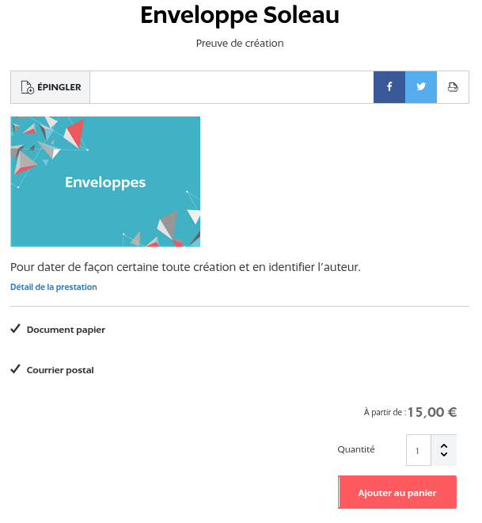
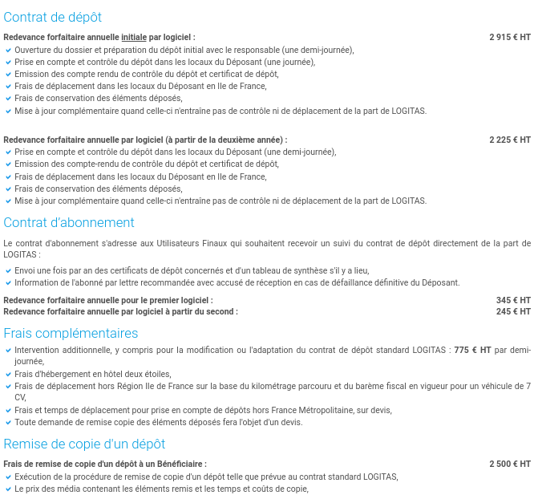
Inpi : Logitas :

5 – En quoi consiste le copyright par rapport au droit d'auteur ?
Le copyright permet de donner des droits afin de copier ou distribuer en grande quantité une œuvre a des fins commerciales mais contrairement au droit d’auteur le copyright ne donne aucun droit sur l’œuvre originale. Le possesseur du copyright doit des redevance au possesseur du droit d’auteur pour chaque vente effectuée.

B – La brevetabilité du logiciel :

1 – Parmi les 6 critères de brevetabilité, quel est le critère principal permettant à un logiciel en tant que tel d'être brevetable ?
Un logiciel est brevetable notamment s’il apporte une solution technique à un problème technique ou s’il permet d’obtenir des effets techniques (exemple : logiciel de contrôle de lumière dans un maison).

2 – Quels sont les arguments des partisans (5) et des opposants (5) à la brevetabilité du logiciel en Europe ?
Arguments avancés par les partisans de la brevetabilité du logiciel en Europe :
- La brevetabilité du logiciel peut encourager l'innovation et la créativité en offrant une protection juridique aux développeurs de logiciels et en leur permettant de tirer profit de leurs inventions.
- La brevetabilité du logiciel peut protéger les investissements financiers effectués dans le développement de logiciels et ainsi contribuer à soutenir l'économie de l'Union Européenne.
- La brevetabilité du logiciel peut aider à protéger les consommateurs contre les copies de logiciels de mauvaise qualité ou non fiables.
- La brevetabilité du logiciel peut favoriser la coopération et le partage des connaissances entre les développeurs de logiciels en permettant la création de licences et de partenariats.
- La brevetabilité du logiciel peut contribuer à établir un système de normes et de règles pour le développement de logiciels, ce qui peut aider à garantir la qualité et la fiabilité des logiciels.
Arguments avancés par les opposants à la brevetabilité du logiciel en Europe :
- La brevetabilité du logiciel peut entraver la diffusion et l'adoption de nouvelles technologies en limitant l'accès aux inventions brevetées.
- La brevetabilité du logiciel peut nuire aux petites et moyennes entreprises qui n'ont pas les moyens de défendre leurs brevets ou de payer des licences de logiciels brevetés.
- La brevetabilité du logiciel peut favoriser les entreprises qui détiennent de nombreux brevets et ainsi entraver la concurrence.
- La brevetabilité du logiciel peut encourager les litiges et les poursuites en justice, ce qui peut être coûteux et complexe.
- La brevetabilité du logiciel peut empêcher les développeurs de logiciels de s'inspirer de solutions existantes et de les adapter à de nouvelles applications, ce qui peut freiner l'innovation.

3 – Où en sommes-nous depuis le vote du parlement européen du 06 juillet 2005 sur ce sujet ?
Le 6 juillet 2005, le Parlement européen a adopté une résolution sur la brevetabilité du logiciel en Europe, dans laquelle il a appelé à une interdiction des brevets de logiciels dans l'Union européenne. Cependant, cette résolution n'a pas de valeur juridique et ne constitue pas une loi.
Depuis 2005, la question de la brevetabilité du logiciel en Europe a continué à être discutée et a fait l'objet de décisions de justice importantes. En 2012, la Cour de justice de l'Union européenne (CJUE) a rendu un arrêt dans l'affaire C-146/10 (SAS Institute Inc. contre World Programming Ltd.), dans lequel elle a statué que les programmes d'ordinateur ne sont pas brevetables en tant que tels en raison de leur nature intellectuelle. Cet arrêt a été confirmé par la CJUE dans l'affaire C-406/10 (Neogeo v. Cedispa), rendue en 2014.
Depuis ces décisions de justice, la brevetabilité du logiciel en Europe a été interdite et les brevets de logiciels ne sont plus accordés dans l'Union européenne. Toutefois, il est possible que cette question continue à être discutée et que des développements ultérieurs interviennent dans ce domaine.

4 – Résumez (en 5 lignes) l'article suivant : « Brevets de logiciels : Les États-Unis font un petit pas vers l'Europe » (2014).

La brevetabilité des logiciels ou toutes inventions mise en œuvre sur ordinateur, aux États-Unis restait potentiellement brevetable lorsqu’il n’y avait pas une notion technique mise en œuvre.
Mais depuis 2014, le caractère brevetable d’une innovation mise au point via un ordinateur s’est vu rajouter des conditions, désormais les idées numériques et abstraites ne sont pas suffisantes pour avoir le terme d’innovation. Les revendications se doivent désormais de produire un effet technique à partir de la conception de l’invention et non décrire une méthode de fonctionnement de l’ordinateur. C’est en cette idée la que les États-Unis font un pas vers la visualisation Européenne de la brevetabilité logicielle.

